Рисунок 4(5)
Митюшкина Е.Л.
Задания
Предмет рисунок
Класс 4(5)
ФИО учителя Митюшкина Елена Леонидовна
Почта для связи с преподавателем – адрес elena.mityushkina.71@mail.ru
Номер урока (по КТП) | Дата  (по КТП) | Тема  (по КТП) | Ресурс (ссылка к видеоуроку, примеры заданий, натур фонд) и т.д. | Форма проведения( просмотр видеоурока, прослушивание аудиозаписи, работа с материалом и т.д.) | Домашнее задание  (выполнение рисунка в материале) | Срок сдачи домашнего задания | Форма сдачи заданий(телефон, почта и т.д.)
28 | 9.04.2020 | Натюрморт в интерьере с масштабным предметом. | Видеоурок  https://youtu.be/KE-Z5BJSY6g | Просмотр видеоурока | Линейно-конструктивная зарисовка угла интерьера (комната, класс, коридор) с введением масштабного предмета (стол, стул и др.). | 16.04.2020 | фотография выполненной работы, направленная через WhatsApp  89061180699
29 | 16.04.2020 | Натюрморт в интерьере с масштабным предметом. | Видеоурок  https://youtu.be/5-92HFpEFnY  https://youtu.be/X0B1e71eypk | Просмотр видеоурока | Построение фрагмента интерьера с учетом линейной и воздушной перспективы. Прокладка тона в собственных и падающих тенях. | 23.04.2020 | фотография выполненной работы, направленная через WhatsApp  89061180699
 | 23.04.2020 | Рисунок гипсового шара. Выявление объема, с точной передачей светотеневых градаций (от блика до тени) | Видеоурок  Рисуем шар карандашом  https://youtu.be/LLnp-f0CSKc | Просмотр видеоурока | Рисунок пастелью или угольным карандашом | 30.04.2020 | фотография выполненной работы, направленная через WhatsApp  89061180699
 | 30.04.2020 | Рисунок гипсового шара. Выявление объема, с точной передачей светотеневых градаций (от блика до тени) |  | Просмотр видеоурока | Завершение тонального решения шара | 7.05.2020 | фотография выполненной работы, направленная через WhatsApp  89061180699

Рисунок интерьера с предметами
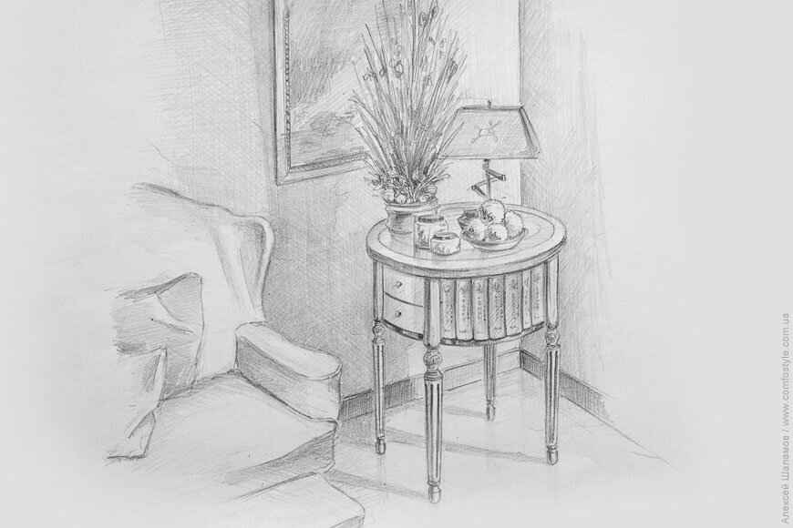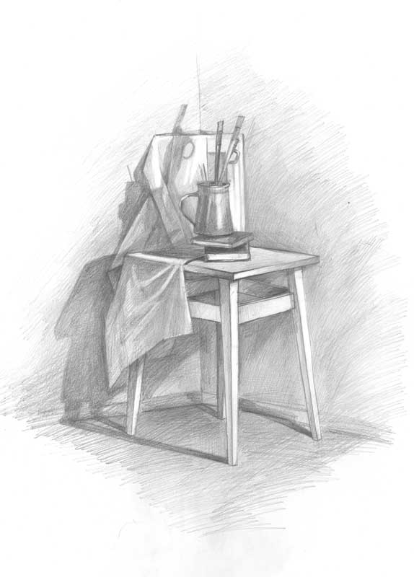

Рисунок шара карандашом
